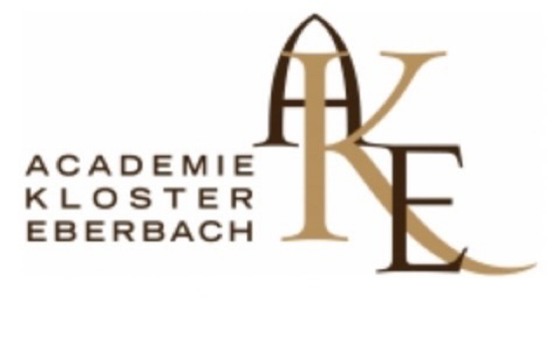
Pressemitteilung
Die Academie Kloster Eberbach (AKE) ist auch in diesem Jahr (2024) wieder mit vielen Interessenten im Dialog und feiert im Jahr 2025 ihren 20. Geburtstag. Das Team der AKE wurde per Ende März durch neue Vorstandsmitglieder verstärkt.
Im nächsten Jahr (2025) feiert die Academie Kloster Eberbach ihren 20. Geburtstag und blickt damit auf eine erfolgreiche Vergangenheit zurück. Entsprechende Veranstaltungen, um das Jubiläum würdig zu begehen, sind in Vorbereitung. „Lassen Sie sich überraschen, wir werden die interessierten Bürger, ob jung oder alt, aus der näheren und weiteren Umgebung begeistern“, sagt der Vorstandsvorsitzende Marcus Lübbering. Seit der Gründung der AKE im Jahr 2005, mit der Unterstützung des Ministerpräsidenten a.D. Roland Koch, wurden verschiedene Formate in unserer Region angeboten. Von der Meditation in den mystischen Räumlichkeiten des Klosters über Diskussionsformate und Führungsseminare gibt es zahlreiche bewährte Angebote, die bei den Bürgern auf reges Interesse treffen.
Themen sind auch in diesem Jahr wieder der Dialog mit sich selbst im Rahmen der Meditation und auch die monatlichen Eberbacher Impulse. In diesem Jahr haben sowohl Frau Prof. Schröter als auch Edgar Salzmann bereits ihre Impulse gegeben und mit dem Publikum intensiv und offen diskutiert. Dies zeigen auch die Klick-Zahlen im ‚Netz‘.
Um auch in Zukunft gut aufgestellt zu sein, verstärkt sich das Vorstandsteam mit Stefan Viertel und Edgar Salzmann, die beiden blicken auf eine erfolgreiche Karriere in der Wirtschaft zurück. Edgar Salzmann formuliert es so „Ich bin dankbar, hier in Deutschland eine gute Ausbildung genossen zu haben und möchte nun gerne der Gesellschaft etwas zurückgeben. Ich freue mich, Teil des Teams von Marcus Lübbering zu sein.“ Und Stefan Viertel ergänzt „Mein berufliches Wissen und meine Erfahrung aus dem Bereich der Meditation (Kontemplation/ZEN nach Willigis Jäger) und systemisch-phänomenologische Organisationsaufstellungsarbeiten (nach Harald Homberger/DGFS) bringe ich gerne in die Gestaltung unserer Angebote ein“.
Ansprechpartner: Marcus Lübbering, luebbering@kloster-academie.de 3. April 2024

